**ФЕДЕРАЛЬНОЕ ГОСУДАРСТВЕННОЕ БЮДЖЕТНОЕ ОБРАЗОВАТЕЛЬНОЕ УЧРЕЖДЕНИЕ ВЫСШЕГО ОБРАЗОВАНИЯ**



**МОСКОВСКИЙ ПОЛИТЕХНИЧЕСКИЙ УНИВЕРСИТЕТ**

**ВЫСШАЯ ШКОЛА ПЕЧАТИ И МЕДИАИНДУСТРИИ**

***Институт Принтмедиа и информационных технологий***

***Кафедра Информатики и информационных технологий***

**направление подготовки**

**09.03.02 «Информационные системы и технологии»**

**ЛАБОРАТОРНАЯ РАБОТА № 18**

**Дисциплина:** Введение в программирование.

**Выполнил(а):**

**студент(ка) группы 191-726**

Синельникова К.Т.

________________  ***___________***

(Дата) (Подпись)

**Проверил:** асс. Кононенко К.М.

________________  ***___________***

(Дата) (Подпись)

**Замечания: _________________________________________________________**

**____________________________________________________________________**

**____________________________________________________________________**

**Москва**

**2019**

Оглавление

**Теория** 3

**Задания** 5

**Код программы** 6

**Результат программы** 11

# **Теория**

## Объявление массивов

Массивы объявляются так же, как и другие переменные, при помощи операторов Dim, Static, Private или Public Отличие скалярных переменных (которые не являются массивами) от переменных массивов заключается в том, что для массива, как правило, необходимо указывать размер. Массив с указанным размером является массивом фиксированного размера. Массив, размер которого можно изменить во время выполнения программы, является динамическим массивом.

Индексация массива от 0 или 1 зависит от оператора Option Base. Если не указано Option Base 1, все индексы массива будут начинается с нуля.

### Объявление статического массива

Первый аргумент определяет количество строк, второй — столбцов.

Как и в случае объявления любой другой переменной, если для объявленного массива не указать тип данных, его элементам будет присвоен тип данных Variant. Каждый числовой элемент Variant массива использует 16 байтов. Каждый строчный элемент Variant использует 22 байта. Чтобы написать как можно более компактный код, четко объявите для своих массивов тип данных, отличный от Variant.

Максимальный размер массивов зависит от операционной системы и доступного объема памяти. Использование массивов, размер которых превышает объем доступной оперативной памяти вашего компьютера, приводит к снижению скорости, поскольку системе необходимо выполнять запись данных и чтение с диска.

### Объявление динамического массива

Объявив динамический массив, вы сможете менять его размер во время выполнения кода. Используйте операторы Static, Dim, Private или Public, чтобы объявить массив, не указывая значение в скобках. Вы можете неявно объявить массив в процедуре при помощи оператора ReDim. Будьте внимательны и вводите имя массива без ошибок при использовании оператора ReDim. Даже если в модуль включен оператор Option Explicit, будет создан второй массив.

В процедуре внутри области массива используйте оператор ReDim, чтобы изменить количество измерений, задать количество элементов и определить нижнюю и верхнюю границы каждого измерения. Вы можете менять динамический массив при помощи оператора ReDim в любое время. Однако значения внутри массива при этом не сохраняются. Используйте ReDim Preserve для расширения массива, сохраняя при этом текущие значения.

# **Задания**

1. Дана квадратная матрица A порядка M (M — нечетное число). Начиная с элемента A1,1 и перемещаясь против часовой стрелки, вывести все ее элементы по спирали: первый столбец, последняя строка, последний столбец в обратном порядке, первая строка в обратном порядке, оставшиеся элементы второго столбца и т. д.; последним выводится центральный элемент матрицы.

2. Дана матрица размера M × N и целое число K (1 ≤ K ≤ M). Найти сумму и произведение элементов K-й строки данной матрицы.

3. Дана матрица размера M × N. Найти номер ее столбца с наименьшим произведением элементов и вывести данный номер, а также значение наименьшего произведения.

4. Дана матрица размера M × N. В каждом ее столбце найти количество элементов, больших среднего арифметического всех элементов этого столбца.

5. Дана целочисленная матрица размера M × N. Найти номер первого из ее столбцов, содержащих только нечетные числа. Если таких столбцов нет, то вывести 0.

# **Код программы**

Листинг 1 — Задание 1 (Спираль)

|  |
| --- |
| 1. using System; 2. using System.Collections.Generic; 3. using System.Linq; 4. using System.Text; 5. using System.Threading.Tasks; 6. namespace Код_Лабораторной_18 7. { 8. class Program 9. { 10. static void Main(string[] args) 11. { 12. int i, j, M, K; 13. Console.Write("Введите M: "); 14. M = int.Parse(Console.ReadLine()); 15. Console.WriteLine("Введите элементы матрицы"); 16. int[,] A = new int[M, M]; 17. for (i = 0; i < M; i++) 18. { 19. for (j = 0; j < M; j++) 20. { 21. Console.Write($"[{i+1}][{j+1}] = "); 22. A[i, j] = int.Parse(Console.ReadLine()); 23. } 24. } 25. Console.WriteLine(); 26. for (i = 0; i < M; i++) 27. { 28. for (j = 0; j < M; j++) 29. { 30. Console.Write($"{A[i, j]}\t"); 31. } 32. Console.WriteLine(); 33. } 34. Console.WriteLine(); 35. Console.Write("Матрица по спирали:"); 36. for (K = 0; K <= (M / 2); K++) 37. { 38. for (i = K; i < M - K; i++) 39. Console.Write(" " + A[i, K]); 40. i--; 41. for (j = K + 1; j < M - K; j++) 42. Console.Write(" " + A[i, j]); 43. j--; 44. for (i = M - K - 2; i > K; i--) 45. Console.Write(" " + A[i, j]); 46. for (j = M - K - 1; j > K; j--) 47. Console.Write(" " + A[i, j]); 48. } 49. Console.ReadKey(); 50. } 51. } 52. } |

Листинг 2 — Задание 2 (Найти сумму и произведение элементов K-й строки данной матрицы)

|  |
| --- |
| 1. using System; 2. using System.Collections.Generic; 3. using System.Linq; 4. using System.Text; 5. using System.Threading.Tasks; 6. namespace Код_Лабораторной_18 7. { 8. class Program 9. { 10. static void Main(string[] args) 11. { 12. int i, j, M, N, K, S = 0, P = 1; 13. Console.Write("Введите M: "); 14. M = int.Parse(Console.ReadLine()); 15. Console.Write("Введите N: "); 16. N = int.Parse(Console.ReadLine()); 17. int[,] A = new int[M, N]; 18. Console.WriteLine("Введите элементы матрицы"); 19. for (i = 0; i < M; i++) 20. { 21. for (j = 0; j < N; j++) 22. { 23. Console.Write($"[{i+1}][{j+1}] = "); 24. A[i, j] = int.Parse(Console.ReadLine()); 25. } 26. } 27. Console.WriteLine(); 28. for (i = 0; i < M; i++) 29. { 30. for (j = 0; j < N; j++) 31. { 32. Console.Write($"{A[i, j]}\t"); 33. } 34. Console.WriteLine(); 35. } 36. Console.WriteLine(); 37. Console.Write("Введите K: "); 38. K = int.Parse(Console.ReadLine()); 39. for (i = 0; i < M; i++) 40. for (j = 0; j < N; j++) 41. if (i == (K - 1)) 42. { 43. S = A[i, j] + S; 44. P = A[i, j] * P; 45. } 46. Console.WriteLine("Сумма " + K + " строки: " + S); 47. Console.WriteLine("Произведение " + K + " строки: " + P); 48. Console.ReadKey(); 49. } 50. } 51. } |

Листинг 3 — Задание 3 (Найти номер ее столбца с наименьшим произведением элементов и вывести данный номер, а также значение наименьшего произведения)

|  |
| --- |
| 1. using System; 2. using System.Collections.Generic; 3. using System.Linq; 4. using System.Text; 5. using System.Threading.Tasks; 6. namespace Код_Лабораторной_18 7. { 8. class Program 9. { 10. static void Main(string[] args) 11. { 12. int i, j, M, N, C = 1; 13. int max = int.MaxValue; 14. int minj = 0; 15. Console.Write("Введите M: "); 16. M = int.Parse(Console.ReadLine()); 17. Console.Write("Введите N: "); 18. N = int.Parse(Console.ReadLine()); 19. int[,] A = new int[M, N]; 20. Console.WriteLine("Введите элементы матрицы"); 21. for (i = 0; i < M; i++) 22. { 23. for (j = 0; j < N; j++) 24. { 25. Console.Write($"[{i + 1}][{j + 1}] = "); 26. A[i, j] = int.Parse(Console.ReadLine()); 27. } 28. } 29. Console.WriteLine(); 30. for (i = 0; i < M; i++) 31. { 32. for (j = 0; j < N; j++) 33. { 34. Console.Write($"{A[i, j]}\t"); 35. } 36. Console.WriteLine(); 37. } 38. Console.WriteLine(); 39. for (j = 0; j < N; j++) 40. { 41. C = 1; 42. for (i = 0; i < M; i++) 43. { 44. C *= A[i, j]; 45. } 46. if (C < max) 47. { 48. max = C; 49. minj = j; 50. } 51. } 52. Console.WriteLine("Минимальное произведение столбца: " + max); 53. Console.WriteLine("Номер столбца: " + (minj + 1)); 54. Console.ReadKey(); 55. } 56. } 57. } |

Листинг 4 — Задание 4 (В каждом ее столбце найти количество элементов, больших среднего арифметического всех элементов этого столбца)

|  |
| --- |
| 1. using System; 2. using System.Collections.Generic; 3. using System.Linq; 4. using System.Text; 5. using System.Threading.Tasks; 6. namespace Код_Лабораторной_18 7. { 8. class Program 9. { 10. static void Main(string[] args) 11. { 12. int i, j, M, N, k = 0; 13. double S = 0, SR = 0; 14. Console.Write("Введите M: "); 15. M = int.Parse(Console.ReadLine()); 16. Console.Write("Введите N: "); 17. N = int.Parse(Console.ReadLine()); 18. int[,] A = new int[M, N]; 19. Console.WriteLine("Введите элементы матрицы"); 20. for (i = 0; i < M; i++) 21. { 22. for (j = 0; j < N; j++) 23. { 24. Console.Write($"[{i + 1}][{j + 1}] = "); 25. A[i, j] = int.Parse(Console.ReadLine()); 26. } 27. } 28. Console.WriteLine(); 29. for (i = 0; i < M; i++) 30. { 31. for (j = 0; j < N; j++) 32. { 33. Console.Write($"{A[i, j]}\t"); 34. } 35. Console.WriteLine(); 36. } 37. Console.WriteLine(); 38. for (j = 0; j < N; j++) 39. { 40. k = 0; 41. S = 0; 42. for (i = 0; i < M; i++) 43. { 44. S = A[i, j] + S; 45. } 46. SR = S / M; 47. Console.WriteLine("Среднее арифметическое {0} столбца: {1} ", j + 1, SR); 48. for (i = 0; i < M; i++) 49. { 50. if (A[i, j] > SR) k++; 51. } 52. Console.WriteLine("Кол-во элементов больше среднего: " + k); 53. Console.WriteLine(); 54. } 55. Console.ReadKey(); 56. } 57. } 58. } |

Листинг 5 — Задание 5 (Найти номер первого из ее столбцов, содержащих только нечетные числа. Если таких столбцов нет, то вывести 0)

|  |
| --- |
| 1. using System; 2. using System.Collections.Generic; 3. using System.Linq; 4. using System.Text; 5. using System.Threading.Tasks; 6. namespace Код_Лабораторной_16 7. { 8. class Program 9. { 10. static void Main(string[] args) 11. { 12. int i, j, M, N; 13. double S = 0; 14. Console.Write("Введите M: "); 15. M = int.Parse(Console.ReadLine()); 16. Console.Write("Введите N: "); 17. N = int.Parse(Console.ReadLine()); 18. int[,] A = new int[M, N]; 19. Console.WriteLine("Введите элементы матрицы"); 20. for (i = 0; i < M; i++) 21. { 22. for (j = 0; j < N; j++) 23. { 24. Console.Write($"[{i + 1}][{j + 1}] = "); 25. A[i, j] = int.Parse(Console.ReadLine()); 26. } 27. } 28. Console.WriteLine(); 29. for (i = 0; i < M; i++) 30. { 31. for (j = 0; j < N; j++) 32. { 33. Console.Write($"{A[i, j]}\t"); 34. } 35. Console.WriteLine(); 36. } 37. Console.WriteLine(); 38. Console.Write("Результат: "); 39. for (j = 0; j < N; j++) 40. { 41. S = 0; 42. for (i = 0; i < M; i++) 43. { 44. if (A[i, j] % 2 != 0) { S++; } 45. } 46. if (S == M) 47. { 48. Console.Write(" " + (j + 1)); 49. } 50. else 51. { 52. Console.Write(" " + 0); 53. } 54. } 55. Console.ReadKey(); 56. } 57. } 58. } |

# **Результат программы**

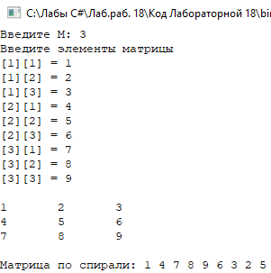

Рисунок 6 — Результат выполнения программы 1

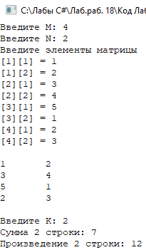

Рисунок 7 — Результат выполнения программы 2

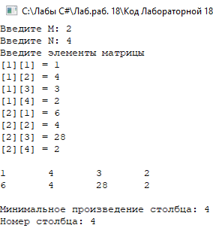

Рисунок 8 — Результат выполнения программы 3

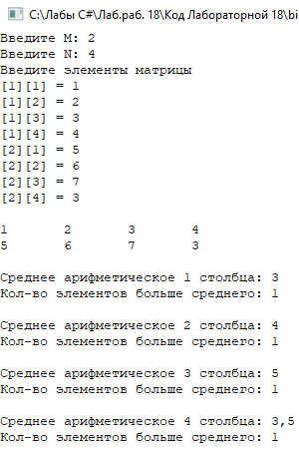

Рисунок 9— Результат выполнения программы 4

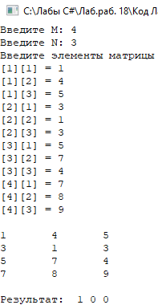

Рисунок 10 — Результат выполнения программы 5